Adăugare Cec din Cheltuieli

Această documentație descrie funcționalitatea machetei 'Adăugare Cec din Cheltuieli', care permite crearea și gestionarea cecurilor de ridicare numerar din cheltuieli.

Pași pentru adăugarea unui cec din cheltuieli
1. Din pagina 'Cec Ridicare Numerar Multiplu', apăsați butonul 'Adăugare'.
2. În macheta de Adaugare cec, completați următoarele informații:
- Data ridicării numerarului;
- Reprezentantul instituției publice.
Apăsați butonul 'Salvare' pentru a trece la macheta de adăugare detalii cec.
3. În macheta de adăugare detalii cec, completați următoarele informații:
- Punctul de încasare pentru care se ridică numerarul;
- Selectați opțiunea 'Din cheltuieli';
- Tipul bugetului, capitolul și articolul;
- Modul de generare al execuției bugetare (cu angajamente individuale sau globale, sau fără generare);
- Suma;
- Cod program;
- Cod angajament și indicator angajament;
- Explicația.
Opțional, selectați un stat de plată sau un cont de mandat.
4. Apăsați butonul 'Salvare' pentru a finaliza procesul.

Capturi de ecran
Imaginea 1: Macheta de adăugare cec
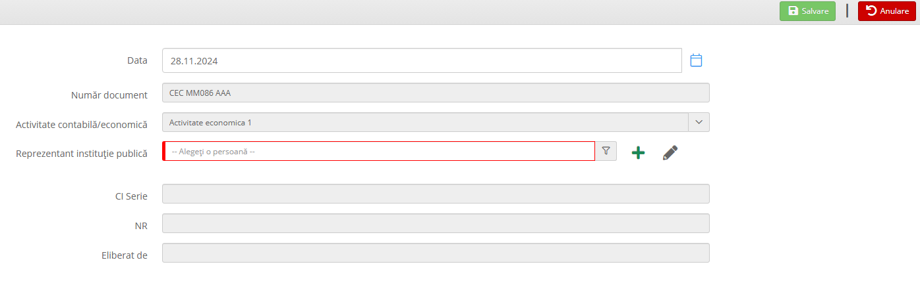

Imaginea 2: Macheta de adăugare detalii cec
